
农产品月报 2016-05-31

- 豆类：USDA5月供需报告利多，刺激美盘豆类商品大涨，连盘豆粕跟随外盘大涨；
- 油脂：豆油与棕榈油月内先扬后抑，月内整体期价重心下移；
- 玉米：政策控盘节奏依旧，连盘玉米期价临近月末出现明显上涨。

摘要：
大豆：5月份，内外盘豆类延续之前大幅反弹的走势，且粕强油弱格局在延续。期间，5月供需报告首次公布了2016/17年度美国及全球的大豆供需平衡数据，多数数据低于预期及2015/16年水平，为市场带来利多提振，也使得2016/17年度的大豆供需格局由此前的供大于求转为供应略微偏紧。不过，依旧充足的大豆库存还会继续限制大豆期价的涨幅；

豆粕：连豆粕走势与美豆粕较为一致，受内外盘期货价格上涨提振，现货市场迎来大幅上涨，下游养殖需求转好同样对豆粕带来提振。预计连粕暂时仍会保持相对偏强的走势；

油脂：国内植物油期货市场5月份延续了上个月先扬后抑，月内期价总体回落的运行态势。马来西亚棕榈油虽然产量恢复不及预期，但消费依然没有出现进一步的的复苏迹象，而国内大豆到港量充裕，且油厂对豆粕的挺价意愿更加强烈，因此国内油脂预依然以震荡偏弱的走势为主；

玉米：进入5月份，中国政府停止收储玉米，同时向市场大量抛售库存玉米，不仅将会导致中国玉米供需格局重构、价格承压，而且进一步将严重影响全球谷物市场的供需平衡。国际玉米、高粱、大麦等谷物价格都将面临不小的压力。不过，短时间内来看，随着生猪养殖业步入触底之后的恢复期，且市场优质粮源数量的不断减少，玉米期货及现货（品质较佳）价格可能还会有一定的上涨空间。
一、豆类市场综述：
5月份，内外盘豆类延续之前大幅反弹的走势，且粕强油弱格局在延续。期间，5月供需报告首次公布了2016/17年度供需平衡状况，多数数据低于预期及2015/16年水平，为市场带来利多提振。美豆指数期货成功站稳1000美分关口，多数时间运行在1000-1100美分波动平台，基金买盘继续大幅增持净多单令价格上升势头延续。美豆粕指数合约表现与美豆相似，价格延续上月的强劲反弹，月内高点381美元/短吨。连豆本月呈双
东方期货研究院

农产品研究员：
丁凌
021-80232053
dingl@sheast.cn
从业资格号：T141217

近期相关报告


农产品月报

边宽幅震荡走势，国产大豆现货余粮减少与临储拍卖传闻令价格涨跌两难，1609合约期货价格多数时间内维持在3500-3800元/吨之间波动；连豆粕走势与美豆粕较为一致，受内外盘期货价格上涨提振，现货市场迎来大幅上涨，下游养殖需求转好同样对豆粕带来提振，连豆粕主力1609合约继上月反弹超过300元/吨后，本月反弹再度达到300元/吨以上。
CBOT大豆期货价格走势日K线图
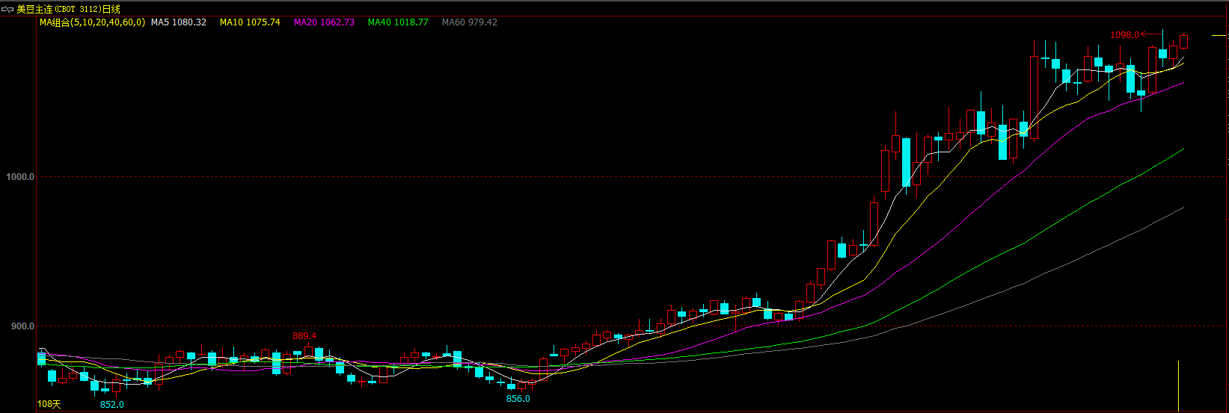
数据来源：文华财经 东方期货研究院

农产品月报

CBOT豆粕期货价格日K线图
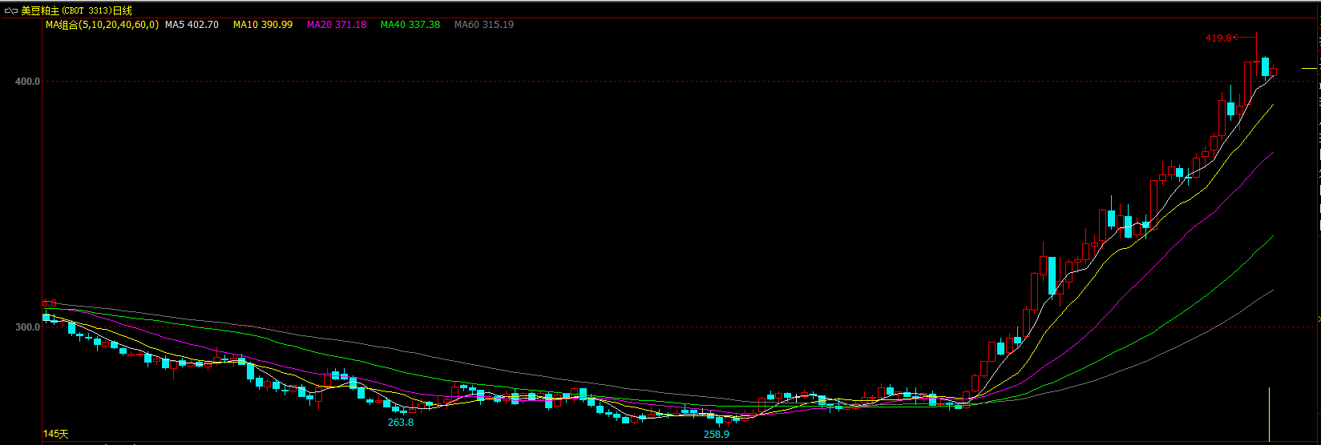
数据来源：文华财经 东方期货研究院

DCE豆粕期货价格日K线图
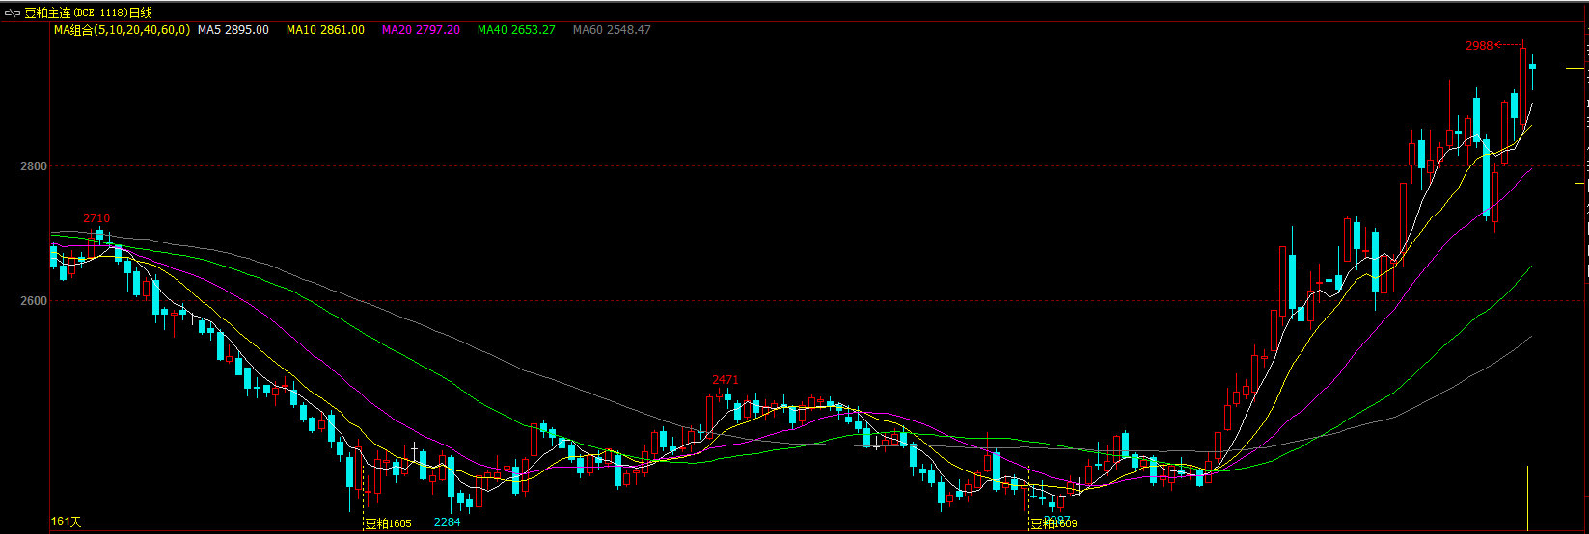
数据来源：文华财经 东方期货研究院
农产品月报

美国农业部(USDA)公布的5月供需报告显示，美豆新季播种面积8220万英亩(上年8270)、单产46.7(上年48)、产量38亿蒲(上年39.29)、期末库存3.05亿蒲；美国陈豆：出口17.4亿蒲(上月17.05)，压榨18.8亿蒲(上月18.7)，期末库存4.00亿蒲(上月4.45，预期4.26)。2015/16年度巴西大豆产量9900万吨(上月1亿吨，预期9942)，阿根廷大豆产量5650万吨(上月5900万吨，预期5573)。因南美减产，部分需求将转向美国，美国农业部调高出口数据和压榨数据，同时新季大豆单产与面积如预期下调，新豆期末库存调低。报告无论从陈豆还是新季来看，数据均对市场利多，这给予近期表现滞涨的市场带来方向性指引。
受数据调整影响，2015/16年度全球大豆供应量由过剩变为缺口231万吨。2016/17年度全球大豆供需缺口为376万吨。在持续了三年的供应过剩后，全球大豆供需格局已悄然发生改变。
2016年5月USDA月度供需表
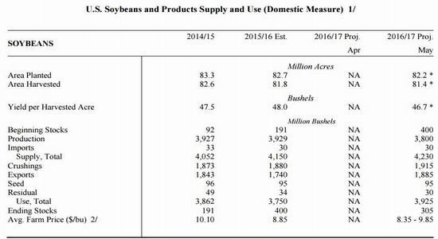
数据来源：USDA

农产品月报
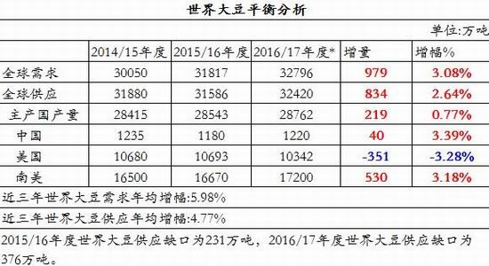
数据来源：USDA
连盘豆粕本轮的上涨可分为两个阶段：第一阶段是南美暴雨天气，导致阿根廷及巴西部分地区收割遇阻，导致减产，此次南美减产使得CBOT美豆粕由270美分/蒲式耳飙升至34.美分/蒲式耳附近，受此推动，大连豆粕1609合约也由2350元/吨涨至2650元/吨；第二阶段是炒作USDA5月11号发布的大豆库存降低报告，此份利多报告使美豆粕暴涨至400美分/美分附近，内盘豆粕也由2650元/吨冲击之3000元/吨附近。
再看当前国内豆粕市场的供需情况：
首先，国内大豆到港量持续增加，港口库存处在历史高位，油厂也在满负荷生产，豆粕现货供应无忧。据调查显示，随着大豆陆续卸船到厂，此前因缺豆停机的油厂恢复开机，本周大豆卸船到港较为集中，在大豆充足的情况下，大多油厂将全线开满，开机率将继续上升，按目前油厂的开机计划核算，本周全国各油厂大豆压榨总量提至180万吨，下周将达到183-185万吨；
农产品月报
其次，大豆到港预估。据调查显示，2016年5月份国内各港口进口大豆预报到港130船818万吨，高于4月份的732.6万吨，较2015年5月份的612.70万吨增长33.50%，未来三个月大豆到港量依然较大，但因近期大豆压榨利润较差，加上中国要抛储380万吨大豆，中国买家采购积极性减弱，最近采购量减少，部分船期可能后移，大豆到港量或略小于此前预期，6月份最新预期800万吨，7月份最新预期维持780万吨。按目前预估，今年5-8月份大豆到港量将在3118万吨，稍低于去年5-8月到港量3149万吨，不过该到港量依旧较为庞大，且5、6月份国储大豆也可能抛出，增加市场供应，原料基本充裕，不过6-8月份时间还较长，船期还可能会有变化；
再次，国内生猪存栏开始回稳，养殖利润继续走高。据农业部公布数据显示，4月份能繁母猪存栏量3771万头，环比上升0.3%，同比下降4.5%；生猪存栏量37223万头，较上月增加222万头，环比上升0.6%，同比下降3.4%。由此看来，国内生猪养殖行业已经从底部开始反弹，对后续豆粕的长期刚性需求会起到利好的支撑。但由于生猪养殖行业的恢复周期性较长，加上后期可能存在疫病的不可控因素，因此短期内的豆粕消费并不会有明显的起色。

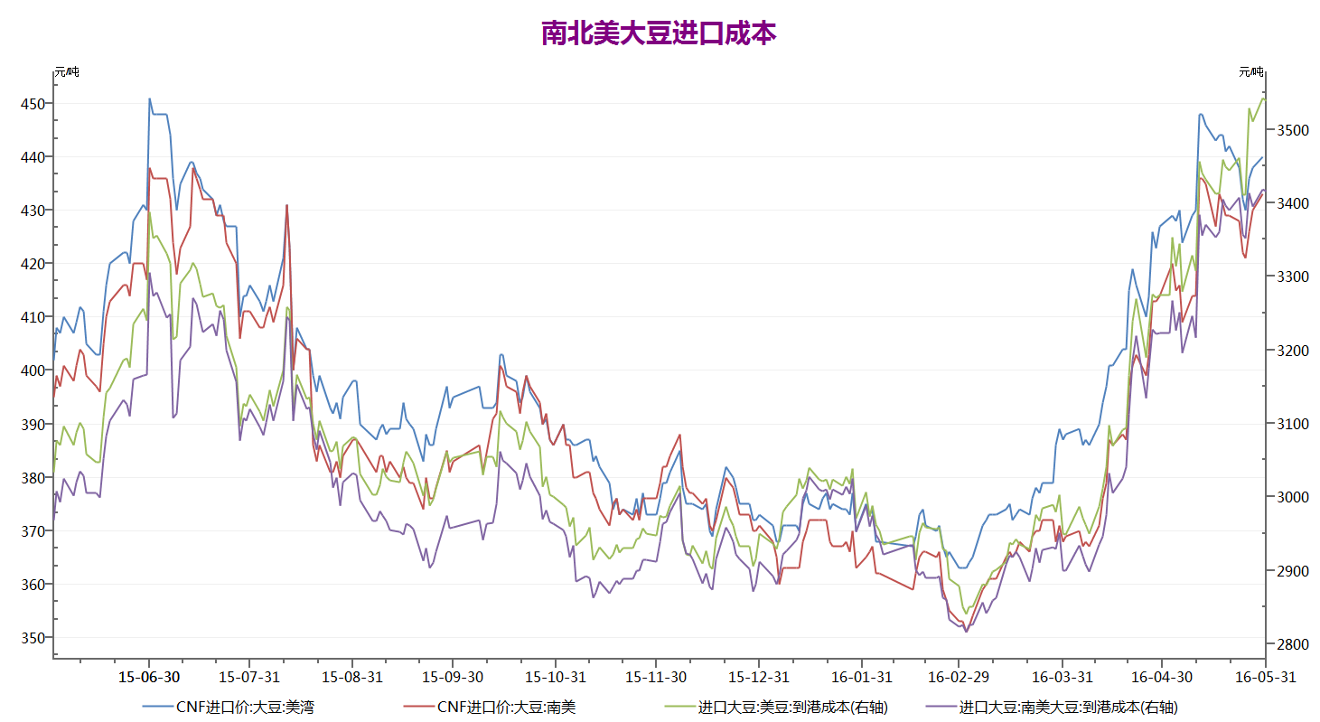
数据来源：WIND 东方期货研究院

数据来源：JCI 东方期货研究院

农产品月报

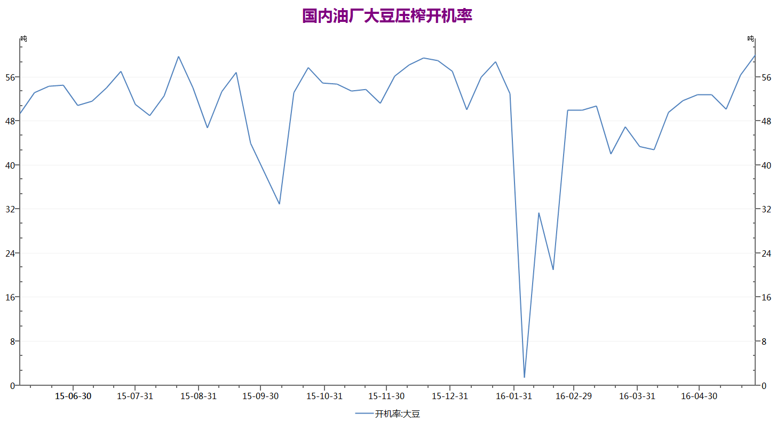
数据来源：WIND 东方期货研究院
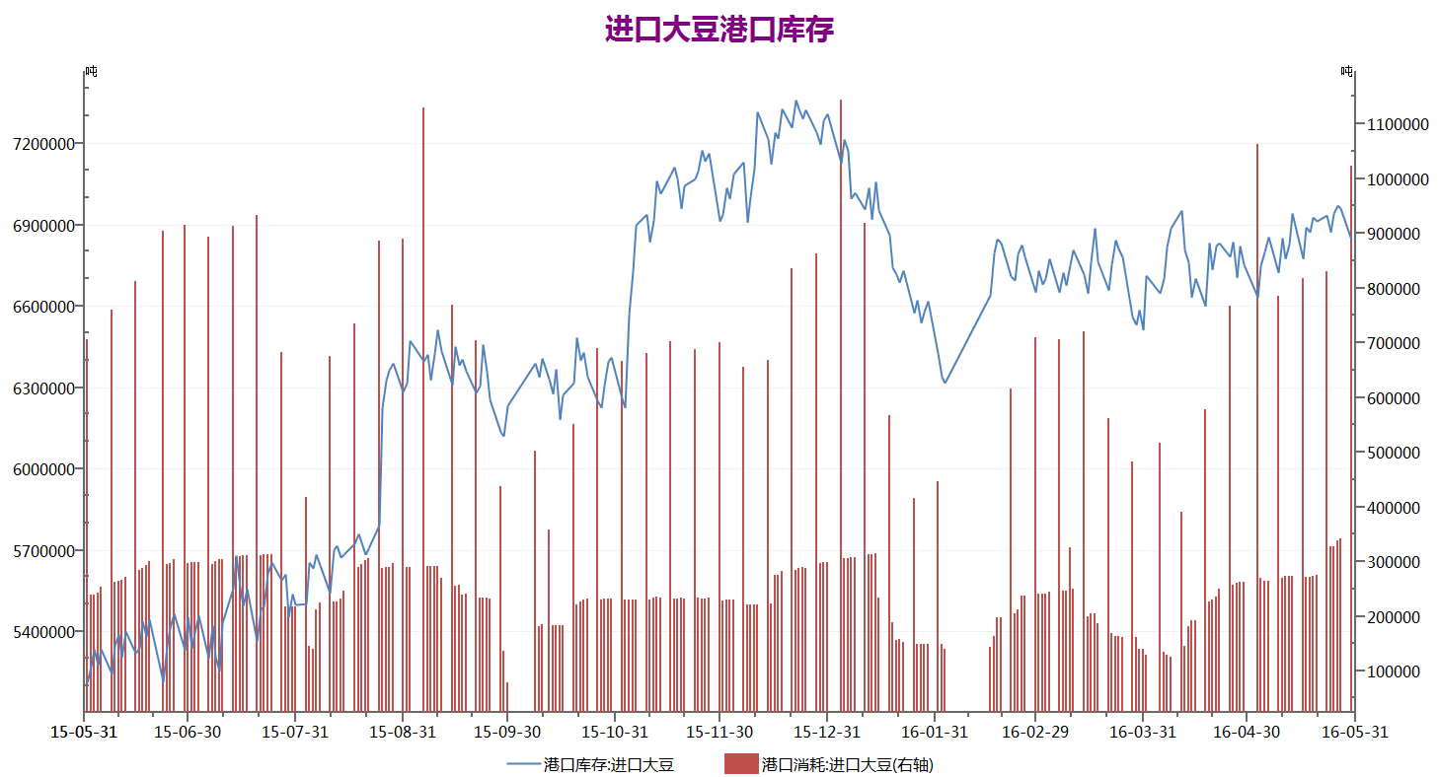
数据来源：WIND 东方期货研究院

农产品月报

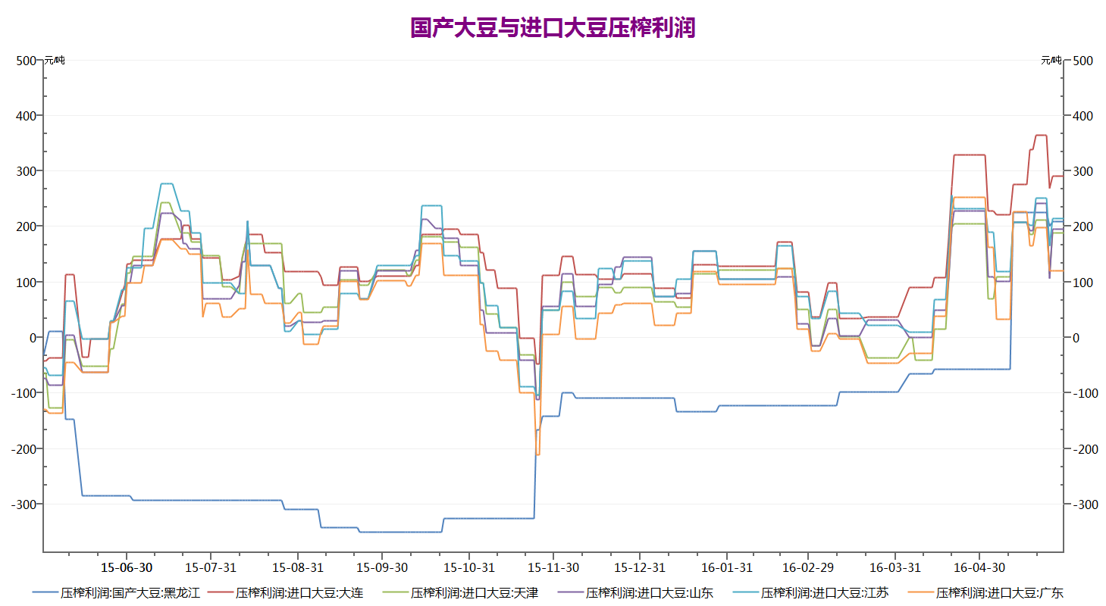

数据来源：WIND 东方期货研究院

豆类行情走势展望：
综合来看，USDA5月供需成为了近期豆类价格波动区间上移的主要利多动能，后期仍有播种面积及生长期天气等题材的炒作，所以在8月大豆生长关键期结束前，盘面将维持抗跌的走势格局。就目前来看，美豆的波动区间在1000-1100美分之间。连盘豆粕在美豆的成本支撑下，预计短期内的走势也将以偏强震荡运行为主，波动区间预计在2800-3000元/吨。

二、油脂市场综述：
从宏观方面看，5月27日，耶伦的讲话再次确认美联储将很快加息的可能，由此提振美元保持近期上涨走势，目前美元指数已上涨至2个月高点附近，美元强势仍将压制整体
农产品月报

商品价格，农产品中金融属性较强的油脂类品种受美元走势影响最大，因美元延续上涨将会抑制其价格上行空间。从资金方面看，虽然上周以来连盘豆油价格连续反弹，但除周五盘面小幅增仓外，其余几天豆油持仓均延续下降。据悉，上周豆油主力1609合约累计减仓8万手，本周一（5月30日）则继续减仓近2.3万手，周一盘面来看，油脂市场资金流出量仍居前列，资金的继续淡出使市场难以出现大幅上涨的动能。
基本面方面，上周国内豆油现货价格整体走弱，截至上周五（5月27日）我国沿海油厂报价在5850-6200元/吨，较前一周下跌50-150元/吨左右。消费季节性疲软、菜油替代增加以及进口豆巨量到港，油厂开机率攀升等压制现货价格，终端成交清淡，周一（5月30日）豆油现货价格跟随期货小幅上涨30-80元/吨，但价格上涨后终端采购更加趋于谨慎。随着开机率提高，国内豆油库存也继续缓慢攀升，截至5月27日，国内豆油商业库存量为74.15万吨，较4月末增加近10万吨，增幅15%，预计后期库存仍会继续缓慢增加。
另外上周临储菜油成交率4月份以来首次降至90%以下，成交量创3月末以来最低，成交均价也降至近两个月新低，在近期油脂价格震荡回落后，市场参与竞拍的热情有所下降。据了解，截至目前临储菜油共投放超过280万吨，成交近220万吨，预计拍卖成交菜油将陆续流入终端市场，供应压力将进一步放大，菜油替代豆油数量仍会继续增加。最新消息，6月1日临储大豆将正式启动拍卖，首次拍卖数量30万吨，随着临储拍卖的展开，市场豆油供应量有望进一步放大，从而继续压制豆油的期现货价格。
在马来西亚棕榈油进入到增产季的背景下，马来西亚及国内连盘棕榈油技术性反弹主要依赖阶段性的基本面利多因素提振。技术图表显示，国内棕榈油9月合约期价自5月24日开始快速反弹，截至周一（5月30日）收盘，棕榈油9月合约较前期低点4932元/吨已累计反弹352元/吨，反弹幅度达到7.14%，但月内跌幅仍超过了4%。
5月，马来西亚棕榈油基本面利好因素主要包括以下两个方面。第一，斋月临近，马来
西亚及印尼棕榈油消费需求增加；第二，5月马来西亚棕榈油出口持续增加，夏季棕榈油消费增加，库存有望下滑。据船运机构ITS公布的5月1—25日棕榈油出口较上月增加8.5%，出口增幅略低于预期。国内棕榈油现货价格维持稳定，港口库存稳中回落，这对期货价格提
农产品月报

供一定价格支撑。
不过，从近期公布的天气预报来看，马来西亚东部地区干旱在逐步缓解，西部地区湿润天气到来，棕榈油产量后期也将加速恢复。市场预期5月马来西亚棕榈油产量将恢复至150万吨的历史同期水平。
此前受厄尔尼诺天气影响，马来西亚棕榈油自3月初开始快速反弹，国内棕榈油跟涨。在上轮油脂期价联动上行的表现中，国内棕榈油领涨，豆油跟涨，豆、棕价差在5月达到年内高点900元/吨。其后，随着厄尔尼诺天气炒作降温，马来西亚棕榈油高位回落，国内棕榈油主力1609合约期价重新回归5000元/吨区间低位。受此影响，国内豆、棕价差也随之回落到662元/吨的相对低点。
DCE油粕比走势日图
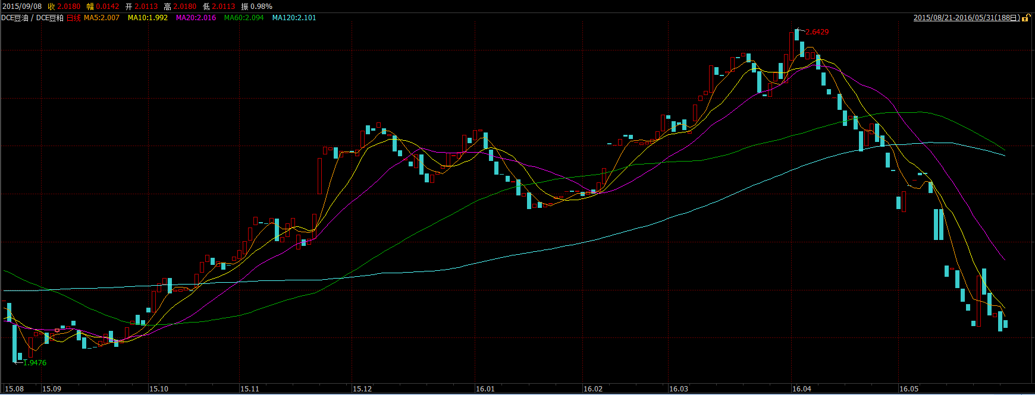
数据来源：WIND 东方期货研究院

农产品月报

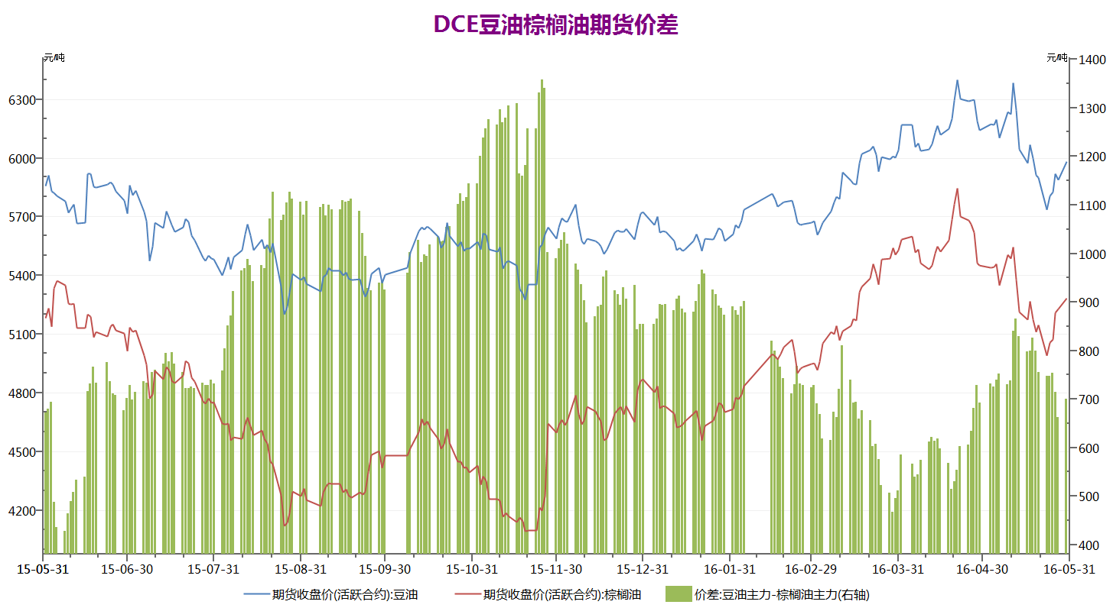
数据来源：WIND 东方期货研究院

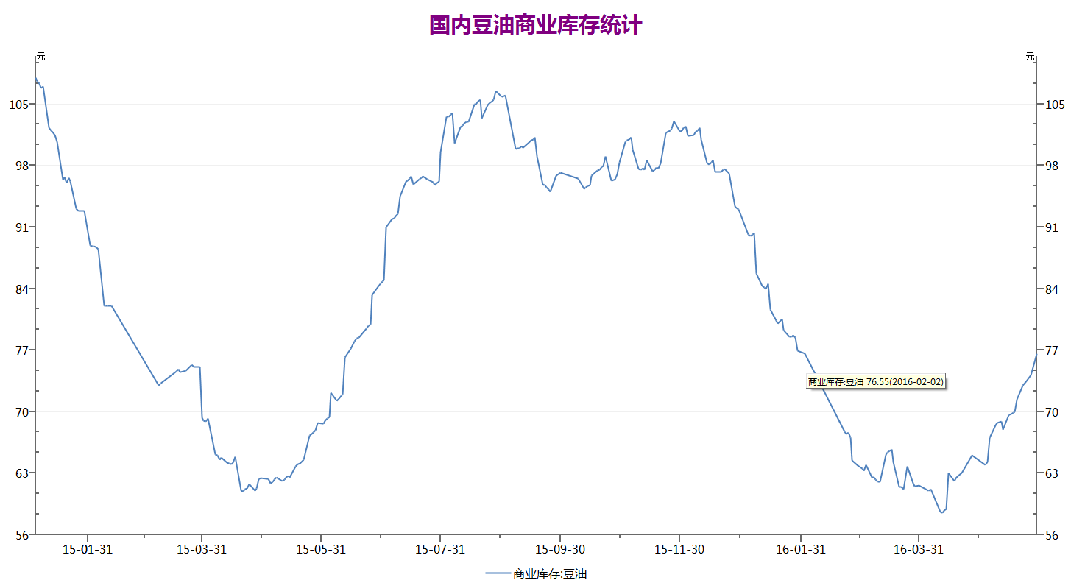
数据来源：WIND 东方期货研究院
农产品月报

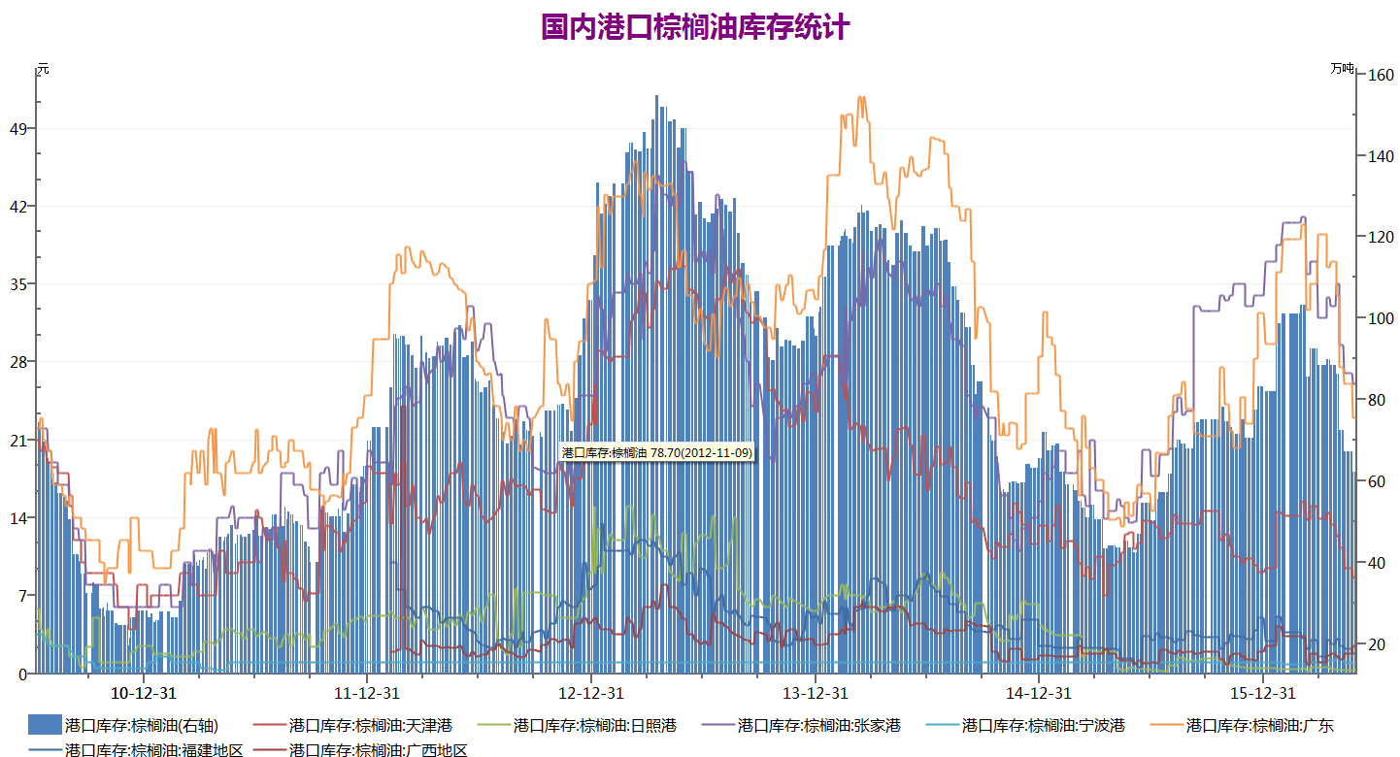
数据来源：WIND 东方期货研究院

油脂行情走势展望：
受2015/2016年度东南亚地区棕榈油及主要油菜籽生产国产量下降的拖累，全球棕榈油和菜籽油的期末库存下降明显，进而抵消了豆油库存的增幅，导致全球植物油供应呈现略微偏紧的格局。不过，考虑到南北美洲的大豆产量依然十分庞大，而油脂品种间的替代关系又比较强烈，因此在市场需求不出现明显起色的前提下，如果油脂油料产量不能进一步减少的话，外盘棕榈油和豆油的走势将以偏弱震荡运行为主。预计CBOT豆油上方压力位在35美分/磅，BMD毛棕榈油期价上方压力位在2800令吉/吨。
6月，厄尔尼诺天气炒作告一段落，美豆播种结束后夏季天气炒作即将展开。考虑到美豆生产关键期，天气影响不确定性增加，豆油后市上行预期增大。这样国内豆、棕价差延续看涨预期，建议在650—700元/吨的豆棕价差低位，可以参与买豆油卖棕榈油的价差扩大套利交易。

农产品月报

三、玉米市场综述：
5月份，政策收储告一段落，而临储玉米的轮出也随时可能启东，连盘玉米市场在5月下旬以前整体呈窄幅波动的运行态势。
5月中旬以来，随着轮换玉米和省储拍卖的展开，国内玉米现货市场整体继续承压，其中东北产区玉米价格稳中趋弱，截止目前，黑龙江绥化地区大型玉米深加工企业15%水分三等玉米收购价1700元/吨；吉林榆树地区收购价1680元/吨；辽宁铁岭地区进厂价1600元/吨，基本稳定。东北各地政策粮出库积极，价格较低，加工企业粮源充裕，市场化收购量很小。截至目前，东北地区农户玉米售尽，后期供应将依赖政策性粮源。
华北产区跨省移库轮换玉米持续供应市场，企业下游走货平淡，控制原料价格维持利润空间。目前华北地区余粮整体已不足2成，局部地区余粮已见底，价格走势以深加工企业备库意愿强弱为节点。小麦收获期临近，农民惜售心理偏弱，粮商购销重心即将转移，基层粮源输出加快，华北玉米市场价格整体相对平稳，局部涨跌互现。截止目前，山东潍坊地区深加工企业14.5%水分玉米进厂价1700-1740元/吨；河北石家庄地区1670元/吨；河南鹤壁地区1660元/吨，均基本稳定，个别工厂微幅调整收购价。
5月24日，国家发改委、粮食局、财政部正式下发通知，国家粮油信息中心将于5月27日开始每周举行超期储存和蓆茓囤储存粮食定向销售竞价销售，本周五首批计划竞拍299.85万吨。这意味着后期临储玉米拍卖已经被正式提上日程，政策粮“泄库”启动，无疑将对市场形成冲击。不过，由于当前拍卖的临储玉米品质不佳，且生猪养殖行业开始步入恢复阶段，因此优质玉米的供应变得更加紧张，这也推动连盘玉米期价在5月26日之后出现了一波明显的上涨行情。

农产品月报

DCE玉米期货价格日K线图
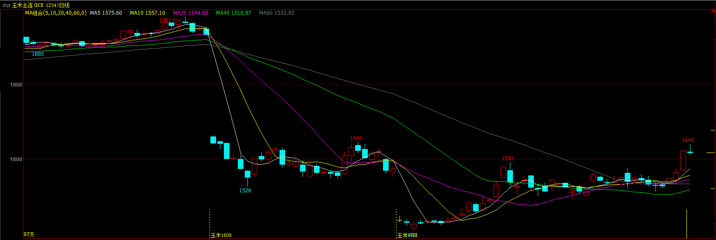
数据来源：文华财经 东方期货研究院

玉米行情走势展望：
随着2016年玉米临储价格取消，一方面高达2.6亿吨的临储库存需要向市场释放，首批2012及2013年上市玉米7000多万吨玉米库存的投放已经迫在眉睫。另一方面国家已经决定不再收储。这一增一减之间，玉米供需格局面临重构，最大的压力可能在今年秋冬季节新玉米集中上市之后显现。因此，虽然出于品质方面的因素，连盘玉米期价在5月末出现了一波明显的上涨，但玉米后市依旧熊途漫漫。

免责声明

除非另有说明，本报告的著作权属上海东方期货经纪有限责任公司。未经上海东方期货经纪有限责任公司书面授权，任何人不得更改或以任何方式发送、复制或传播此报告的全部或部分材料、内容。除非另有说明，此报告中使用的所有商标、服务标记及标记均为上海东方期货经纪有限责任公司的商标、服务标记及标记。上海东方期货经纪有限责任公司不会故意或有针对性的将此报告提供给对研究报告传播有任何限制或有可能导致上海东方期货经纪有限责任公司违法的任何国家、地区或其它法律管辖区域。

此报告所载的全部内容仅作参考之用。此报告的内容不构成对任何人的投资建议，且上海东方期货经纪有限责任公司不因接收人收到此报告而视其为客户。

上海东方期货经纪有限责任公司认为此报告所载资料的来源和观点的出处客观可靠，但上海东方期货经纪有限责任公司不担保其准确性或完整性。上海东方期货经纪有限责任公司不对因使用此报告及所载材料而造成的损失承担任何责任。此报告不应取代个人的独立判断。上海东方期货经纪有限责任公司可提供与本报告所载资料不一致或有不同结论的报告。本报告和上述报告仅反映编写人的不同设想、见解及分析方法。本报告所载的观点并不代表上海东方期货经纪有限责任公司或任何其附属或联营公司的立场。

此报告中所指的投资及服务可能不适合阁下，我们建议阁下如有任何疑问应咨询独立投资顾问。此报告不构成投资、法律、会计或税务建议，且不担保任何投资及策略适合阁下。此报告并不构成给予阁下的私人咨询建议。

上海东方期货经纪有限责任公司
地址：上海市浦东新区松林路300号1603室
邮编：200122
电话：4000-111-955
传真：021-80232002
网址：http://www.sheast.cn

